Informe de avance del proyecto ACE
  - Fase 2 Desarrollo del Proyecto APT
Plataforma de administración y reproducción de contenido en pantallas
Duoc UC
Entrega del 16 de octubre de 2026
Tomás Escalante, Matías Salas y Paulo Loyola
Sede Antonio Varas · Capstone · Sección 802D · Docente Aldo Martínez
Este informe presenta el avance de ACE, el monitoreo del plan de trabajo y los ajustes para continuar su desarrollo. Las evidencias de documentación, aplicación y base de datos se incorporan en el anexo.

Índice
Abstract en español 3
Abstract in English 3
1 Resumen de avance del proyecto APT 4
2 Monitoreo del plan de trabajo 7
3 Ajustes a partir del monitoreo 12
Conclusiones y reflexiones individuales en inglés 14
Bibliografía 16
Anexo de evidencias 18
Anexo de diseño y requisitos no funcionales 30
Matriz de requisitos no funcionales y evidencia 39
Seguimiento del panel y validaciones del 15 de octubre 41
Retrospectiva de la Fase 2 43

Abstract en español
Este informe presenta el avance de la Fase 2 de ACE, una plataforma de administración y reproducción de contenido para pantallas de cartelería digital orientada a Lumina Motion. El objetivo del periodo fue integrar un recorrido funcional entre el panel web, la API y el Player. El trabajo se organizó mediante Scrum adaptado, con tareas versionadas, ramas, pull requests, pruebas automatizadas y revisiones. El seguimiento contrastó 22 actividades con la línea base, manteniendo sus fechas y distinguiendo implementación, revisiones y validaciones pendientes. Se integraron la gestión de locaciones, pantallas, medios, playlists y programaciones, junto con la sincronización y reproducción desde la caché local. En una prueba manual entre dos computadores de la red local, la playlist continuó durante una desconexión aproximada de dos minutos; al reconectar, el aviso desapareció sin alteraciones del contenido. Los ajustes principales fueron adoptar Electron con caché en disco, sincronizar mediante sondeo periódico y mantener un entorno mixto de PHP nativo y MariaDB en Docker. Los resultados respaldan el recorrido funcional en computadores de desarrollo. Permanecen pendientes la validación con el cliente, pruebas adicionales de formatos, carga y rendimiento, y revisiones humanas. La retrospectiva se realizó de forma asíncrona, mediante aportes individuales; sus propuestas incluyen una distribución más equilibrada del trabajo, reuniones con registro y un cumplimiento más estricto de las reglas de trabajo, pendientes de acuerdo del equipo.

Abstract in English
This report presents the progress made during Phase 2 of ACE, a platform for managing and playing digital signage content, intended for Lumina Motion. The objective for this period was to integrate a functional workflow linking the web administration panel, the API and the Player. Work followed an adapted Scrum approach, supported by versioned tasks, branches, pull requests, automated tests and reviews. Progress monitoring compared 22 activities with the baseline schedule, preserving its dates and distinguishing implementation from pending reviews and validation. The integrated system supports the management of locations, screens, media, playlists and schedules, as well as synchronization and playback from a local cache. In a manual test involving two computers on the local network, the playlist continued during a disconnection lasting approximately two minutes. After reconnection, the warning disappeared without changes to the content. The main adjustments were adopting Electron with a disk cache, using periodic polling for synchronization and retaining a mixed environment with native PHP and MariaDB in Docker. These results demonstrate the functional workflow on development computers. Validation with the client, additional format, load and performance testing, and human reviews remain pending. The retrospective was conducted asynchronously through individual contributions, which propose a more balanced distribution of work, meetings with written records and stricter adherence to the team’s working rules, pending team agreement.

1 Resumen de avance del proyecto APT
Durante la Fase 2 desarrollamos e integramos el recorrido principal de ACE: administrar contenido desde el panel web, publicarlo mediante la API y reproducirlo con el Player desde su almacenamiento local. El avance permite comprobar el núcleo de la solución de cartelería digital para Lumina Motion en computadores de desarrollo. El informe distingue el software integrado, las pruebas realizadas y las validaciones que aún se requieren para completar el Hito 2.

Actividades realizadas y objetivos específicos
El modelo de datos quedó aprobado para el Hito 2 el 29 de septiembre. La base de datos, la API y el panel se integraron en el repositorio ace-plataforma al cierre de septiembre; las mejoras del panel se incorporaron el 5 de octubre. El núcleo de programación, la sincronización y la reproducción del Player se integraron el 9 de octubre, y las correcciones de seguridad y recuperación del contenido, el 12 de octubre. Este avance construye una aplicación integrada sobre el modelo y el contrato acordados [2, 3, 4, 7, 8].
En relación con el primer objetivo específico, contamos con la estructura de locaciones, sectores y pantallas y con acceso al panel mediante usuarios activos. La prueba de Paulo del 14 de octubre documenta una sesión de administrador, dos locaciones y sus sectores, y una pantalla registrada. Las figuras 1 a 4 y 8 muestran ese recorrido. El panel implementa el acceso de operadores por locaciones autorizadas según R-025; las capturas de esta prueba solo corresponden al administrador y no se presentan como una verificación independiente de todos los permisos [1, 4, 10].
El 15 de octubre, Paulo completó la comprobación manual de registros y de la playlist, creó una cuenta operadora y confirmó que solo podía acceder a MUT. Esta comprobación amplía la evidencia del administrador del día anterior. No se informó una prueba específica de acceso directo por URL o de modificación de registros de otra locación; por ello, no se atribuyen esos casos a la validación manual [19].
Para el segundo objetivo, la plataforma permite registrar medios y agruparlos en playlists. La evidencia de Paulo muestra una biblioteca de seis archivos, con imágenes JPG y videos MP4, y una playlist activa de cinco elementos (figuras 5 y 6). Esto documenta la gestión y agrupación del contenido; la captura no mide por sí sola los tiempos de exhibición ni verifica todos los formatos contemplados por el producto [1, 10].
El tercer objetivo se aborda mediante programaciones dirigidas a una pantalla o un sector, con fechas, franja horaria y recurrencia. La figura 7 muestra una programación activa de Playlist 1 para Pantalla 1H-2 el 14 de octubre, entre 17:52 y 20:52. Las reglas de activación, integridad y solapamientos forman parte del modelo aprobado y de las verificaciones del backend; esta captura acredita una configuración concreta, no todos los casos de conflicto [1, 2, 4, 10].
Respecto del cuarto objetivo, se implementó la continuidad de reproducción desde la caché del Player. Paulo confirmó que la playlist funcionó con conexión y durante una desconexión de aproximadamente dos minutos. El aviso de desconexión permaneció visible mientras el contenido continuaba; al reconectar, el aviso desapareció y el contenido siguió sin alteraciones. Las figuras 9 a 11 acompañan la prueba. Este resultado valida manualmente la continuidad en ese escenario, pero no completa el objetivo de modificación local de contenido y programación, que continúa fuera del primer corte [1, 3, 10].
El quinto objetivo dispone de una consulta básica de conectividad, última comunicación y sincronización. En la figura 4, la pantalla aparece conectada y sincronizada, con una comunicación recibida 29 segundos antes de la captura. No se confirmó el estado posterior del panel al terminar la prueba de reconexión. El sexto objetivo, que exige validación con el cliente, permanece pendiente: las pruebas registradas se ejecutaron en el entorno del equipo y no equivalen a aceptación por Lumina Motion ni a verificación en un NUC [1, 8, 10].

Aplicación de la metodología de trabajo
La metodología declarada es Scrum adaptado, con iteraciones de dos semanas y un equipo de tres integrantes. El Product Backlog, la Definition of Done y los Sprint Backlogs se formalizaron a partir de la ejecución registrada y se corrigieron tras la revisión de equipo del 15 de octubre. R-038 registra la aprobación de T-055, la correspondencia de tareas y PR, los frentes realmente ejecutados y los roles confirmados: Matías como Product Owner y Tomás como Scrum Master. Los sprints se reconstruyeron después de su ejecución; no se presentan como prueba de que todas las ceremonias ocurrieran en esas fechas [5, 23].
En la práctica, la colaboración se apoya en dos repositorios: ACE conserva tareas, decisiones, reportes y documentación; ace-plataforma conserva el código. Cada frente se desarrolla en una rama de trabajo y se integra mediante una pull request cuando su resultado está listo para revisión. La rama principal del producto está protegida desde el 5 de octubre. Las tareas describen el alcance, los reportes conservan las revisiones y Git registra las modificaciones e integraciones [6].
Los agentes de IA apoyan a cada integrante en la preparación, implementación y revisión del trabajo. Las decisiones y la activación del trabajo corresponden a las personas. Este uso facilita recuperar un contexto compartido y conservar resultados en el repositorio; no reemplaza la responsabilidad del autor ni la revisión humana. Para la Entrega 2, cada integrante publica su propio aporte y otro integrante revisa el resultado. Las evidencias manuales de este informe fueron obtenidas por Paulo y se conservan con sus descripciones [5, 6, 10].
Las decisiones técnicas se ajustaron al riesgo del primer corte. El Player adoptó Electron y caché en disco, y el contrato del Hito 2 utiliza un heartbeat cada 30 segundos y actualización del manifiesto cuando cambia su versión, sin tiempo real. El 14 de octubre se ratificó el entorno mixto de PHP nativo y MariaDB en Docker. La edición local sin conexión, la telemetría avanzada y otras capacidades posteriores no se presentan como terminadas. Estos ajustes no sustituyen la línea base del plan ni modifican retrospectivamente los objetivos aprobados [1, 3, 9].
La retrospectiva de la Fase 2 se realizó de forma asíncrona: Paulo, Matías y Tomás entregaron observaciones individuales sobre distribución de tareas, participación, coordinación y cumplimiento de las reglas de trabajo. Por el plazo de la entrega no hubo una conversación del equipo para adoptar acuerdos; por ello, el informe no afirma que exista un acta aprobada ni una redistribución ya acordada. Las propuestas se analizan en la sección 3 y en los diarios individuales. La síntesis completa, con el análisis conjunto y las acciones propuestas, se conserva en el anexo de retrospectiva y en Retrospectiva Fase 2.md [21].

Evidencias de avance y controles de calidad
La evidencia de documentación comprende producto, modelo, contrato de API, artefactos ágiles y reglas de colaboración. Las figuras 12 a 19 se sustituyeron por los ocho PNG del diseño V2.1 corregidos de Matías del PR 2 de ACE, integrado en fd97eac. La revisión de Tomás y sus correcciones de texto en 7d9f0dc aprueban T-056 con observaciones. La matriz de doce RNF conserva los límites de las pruebas y las mediciones pendientes. T-057 y T-058 todavía deben consolidar el plan de pruebas y el manual técnico [1 a 6, 8, 9, 16, 17].
La evidencia de aplicación reúne las once capturas del 14 de octubre y las figuras 20 y 21 del seguimiento del día 15. Las capturas del panel muestran el estado configurado y la captura de desconexión acompaña el resultado manual informado por Paulo. El recorrido se ejecutó con el backend en 192.168.1.100 y el Player en 192.168.1.169. Se preservaron los originales en el repositorio. La duración aproximada del corte se obtuvo del ejecutor; no se midieron la latencia de recuperación ni el comportamiento bajo sobrecarga [10].
La evidencia de almacenamiento de datos se respalda en el modelo aprobado y en las migraciones versionadas del producto. Las relaciones entre locaciones, sectores, pantallas, medios, playlists y programaciones dan soporte al recorrido observado. Las claves foráneas, restricciones y reglas de eliminación forman parte de la base técnica del Hito 2. La documentación permite revisar el diseño y el código de migración; las capturas del panel no sustituyen una prueba independiente de integridad ni una evidencia de recuperación de respaldos [2, 11].
La calidad se controla mediante pruebas del backend contra MariaDB, pruebas del Player, verificación de estilo con Laravel Pint y revisión de los cambios. El workflow del producto ejecuta estos controles en pull requests y pushes a main e incluye una integración de API y Player. Esto aporta una comprobación repetible del comportamiento cubierto por las suites, junto con las pruebas manuales de la aplicación [6, 12].
Las revisiones independientes detectaron problemas y motivaron correcciones antes de las integraciones. El 12 de octubre se integraron mediante el PR 9 correcciones de rutas de subida, consultas entre locaciones, privacidad de las descargas, emisión concurrente de tokens, recuperación de medios y dependencias del frontend. La revisión registrada en R-036 aprobó 249 pruebas del backend y 235 del Player, con dos integraciones opcionales omitidas en esa suite, y dos pruebas de integración con Laravel ejecutadas aparte; Pint también fue aprobado. Son resultados históricos de esa revisión, no una nueva ejecución de pruebas realizada para redactar este informe [7].
El 15 de octubre se ejecutó nuevamente la suite completa del backend mediante composer test, después de aclarar dos estados del panel: 255 pruebas aprobadas y 1.069 aserciones, con Laravel Pint aprobado. La implementación se conserva en el commit 34ce456 de ace-plataforma. Se añadieron regresiones para la pantalla desconectada con contenido actualizado y para la vigencia de programaciones en fechas límite. Esta ejecución no repite las pruebas del Player ni acredita carga o rendimiento [19, 20].
Después de esa ejecución se integraron los PR 10 y 11 del producto: c69e309 incorpora las aclaraciones de las tablas y 2350b15 completa los textos de los contadores de Inicio. La ejecución 15 de GitHub Actions aprobó Pint, pruebas del backend, pruebas del Player e integración de API y Player sobre 8672e26 antes de integrar el PR 11. También corrige el cálculo de fechas del dataset expired de ManifestTest para que use la zona horaria de la aplicación. Este resultado de CI no constituye una prueba de carga ni una validación manual en NUC [19, 20, 22].
Las auditorías de dependencias registradas después de la actualización no reportaron avisos de vulnerabilidad para los lockfiles y el catálogo consultados en esa fecha. Este resultado no certifica un despliegue productivo ni garantiza ausencia de vulnerabilidades desconocidas. De igual manera, tener código integrado y una revisión independiente aprobada no cierra automáticamente las tareas que aún requieren validación humana [7].
El avance permite demostrar el recorrido funcional y una prueba manual de continuidad ante un corte breve. Permanecen pendientes la verificación en NUC, la aceptación con el cliente, pruebas adicionales de formatos y carga, y las revisiones humanas y cierres operativos correspondientes. La validación de Paulo amplía la evidencia con video y reconexión, sin atribuir a su prueba resultados de hardware o escenarios que no fueron observados [8, 10].

2 Monitoreo del plan de trabajo

Estados y validaciones del monitoreo
Corte de seguimiento: 15 de octubre de 2026, semana académica S10. Se mantienen las actividades, recursos, responsables y semanas de la línea base entregada. R-016 y las hojas Plan de trabajo y Carta Gantt del Anexo A coinciden en las 22 actividades, las duraciones y los responsables; se contrastaron sus valores guardados y fórmulas sin modificar el archivo [13, 14].
La tabla presenta el estado de cada actividad al corte, determinado a partir de las tareas, reportes y evidencias del repositorio. Completado indica que existe un resultado cerrado en el alcance correspondiente. Con retraso indica cierre pendiente después de la semana prevista. Ajustada identifica una modificación técnica o de alcance sin cambiar las fechas de la línea base. En curso puede incluir trabajo adelantado y no significa que el alcance esté terminado.
Las actividades futuras sin ejecución registrada se indican como No iniciado y no se consideran atrasadas. Cuando una actividad está integrada pero conserva una revisión pendiente, se declara esa diferencia. Los desfases de preparación se recuperaron parcialmente en S7-S8 sin replanificar, según T-028; los cierres aún pendientes se mantienen visibles [15].
Competencias de la línea base: C1, soluciones cliente-servidor y distribuidas; C2, bases de datos y almacenamiento local; C3, ingeniería de software y requerimientos. Los recursos y responsables de la tabla son los originales; los cambios de tecnología o de ejecución real se describen en observaciones y ajustes. T-xxx y R-xxx identifican las fuentes canónicas de Operación/Tareas y Operación/Reportes.
Puntos abiertos: siguen pendientes la instalación independiente con README (2.1), los cierres de diseño y código (2.3 y 3.1 a 3.4) y la disponibilidad de hardware y la validación con Lumina (3.4 y 3.5). Los avances anticipados de 4.1 a 4.4 no cierran sus actividades completas. No se asignan porcentajes de avance sin una medición acordada. Paulo confirmó registros, playlist y acceso del operador a MUT; las revisiones de base de datos y API continúan pendientes y la comparación sistemática con prototipos no se da por terminada [19].
Resumen: Completado: 4, Ajustada: 5, Con retraso: 4, En curso: 4, No iniciado: 5. Total: 22 actividades. Los estados sirven para revisar la situación; no cambian el estado operativo de las tareas ni la Carta Gantt entregada.

Seguimiento por actividad
C | Actividad | Recursos | Duración | Resp. | Observaciones y evidencia | Estado de avance | Ajustes
C3 | 1.1 Levantamiento de requerimientos | Canal de comunicación y minutas | S1 a S2  2 sem | Matías Salas | Definición y requisitos base preservados en Entrega 1; T-017 y R-019 cerrados. | Completado | Sin cambio de fechas. Precisar requisitos posteriores mediante T-056, sin reabrir la entrega.
C3 | 1.2 Alcance y factibilidad | Documentación técnica y repositorio | S2 a S3  2 sem | Tomás / Matías | Alcance, objetivos y factibilidad de Entrega 1 aprobados; T-017, T-020 y R-016 cerrados. | Completado | Mantener alcance aprobado; separar el corte del Hito 2 de capacidades posteriores.
C1 | 1.3 Stack y arquitectura | Herramientas de diagramado y documentación | S2 a S3  2 sem | Tomás / Paulo | Arquitectura vigente: Electron y caché en disco, R-027; entorno mixto ratificado, R-037. | Ajustada | IndexedDB se reemplaza por disco. Sondeo en Hito 2; Reverb queda posterior. Sin mover la línea base.
C3 | 1.4 Informe y presentación Fase 1 | Plantilla y pauta Duoc | S3 a S4  2 sem | Equipo | Informe y presentación enviados; Entrega 1 preservada y E-002 cerrada. | Completado | Sin ajuste. No hay retroalimentación docente de Entrega 1 registrada.
C3 | 2.1 Ajustes y preparación técnica | Rúbrica, GitHub y entornos locales | S5  1 sem | Equipo | Base técnica preparada el 29-sept, después de S5; T-027 aún espera validación de instalación. | Con retraso | Recuperación en S8, sin replanificar (T-028). T-058 debe verificar instalación solo con README.
C2 | 2.2 Modelado de datos | MariaDB y herramienta de modelado | S5 a S6  2 sem | Paulo / Tomás | Modelo aprobado en R-023; diseño corregido e integrado por PR 2 de ACE, T-056 cerrada con observaciones en R-039. | Completado | Atraso recuperado en S8. Mantener restricciones aprobadas y postergaciones explícitas.
C1 | 2.3 Diseño UI/UX Panel Admin | Figma o herramienta de wireframing | S5 a S6  2 sem | Paulo Loyola | Revisión de Paulo: registros, playlist y operador MUT comprobados. PR 10 y 11 integrados con CI aprobado; R-026. | Con retraso | Completar comparación con prototipos y aceptación de prioridades. No se da por cerrada la auditoría con las integraciones.
C1 | 2.4 Contratos API y operación local | OpenAPI, Postman y sesión equipo-cliente | S6  1 sem | Tomás / Matías | Contrato API recuperado en S8; decisiones locales delimitadas en R-023 y R-027. | Ajustada | API de lectura y sondeo para Hito 2. La edición local sigue posterior; no se declara validación con cliente.
C2 | 3.1 Implementación base de datos | Laravel, MariaDB y ORM | S7 a S8  2 sem | Paulo / Tomás | Migraciones y modelos integrados el 30-sept. T-029 sigue abierta por revisión de Paulo. | Con retraso | La implementación está disponible; completar revisión posterior al PR 2 y registrar cierre.
C1 | 3.2 Backend Core y API | Laravel, Sanctum y Git | S7 a S9  3 sem | Tomás Escalante | API integrada en PR 3; el PR 4 corresponde al panel; seguridad corregida en PR 9. T-030 aún tiene revisión humana pendiente. | Con retraso | Cerrar lectura del contrato por Matías y revisión de Paulo. Desarrollo integrado no equivale a cierre.
C1 | 3.3 Panel administrativo | Filament v5 sobre Laravel | S8 a S10  3 sem | Paulo Loyola | Panel y mejoras integrados; PR 10 c69e309 y PR 11 2350b15. Comprobación manual de Paulo y CI del PR 11 aprobado. | En curso | Conservar responsable de la línea base. Completar T-031 y revisiones de T-034/T-035 antes de cerrar.
C1 | 3.4 Player multimedia base | NUC, pantalla, medios e IndexedDB | S8 a S10  3 sem | Matías / Tomás | Player integrado por PR 8; T-038 a T-040 abiertas. Checkpoint NUC de S8 pendiente, T-037. | Ajustada | Electron reemplaza IndexedDB. Revalidar correcciones y hardware; el hito de compatibilidad está atrasado.
C3 | 3.5 Integración y validación de avance | Entorno de pruebas, API y Player | S9 a S10  2 sem | Matías / Equipo | Recorrido en computadores: R-028 y prueba de Paulo con corte de unos 2 min. T-041 sigue abierta. | En curso | Completar NUC/equivalente documentado y validación con Lumina. Evidencia local no es aceptación del cliente.
C3 | 3.6 Revisión de feedback intermedio | Rúbrica, backlog y reportes | S11  1 sem | Equipo | Planificada para S11, posterior al corte de S10. No hay feedback del Hito 2 registrado. | No iniciado | Sin atraso al 15-oct. Incorporar retroalimentación cuando se reciba y priorizar lo restante.
C1 | 4.1 Programación horaria avanzada | Laravel y motor de programación | S12 a S13  2 sem | Paulo / Tomás | La programación básica y el núcleo del Player ya existen (R-025, T-038), antes de S12. | En curso | Avance anticipado parcial. Completar validación y decidir cruces de medianoche (T-032); no dar el motor por cerrado.
C1  C2 | 4.2 Resiliencia offline y caché local | IndexedDB, archivos locales y Player | S12 a S14  3 sem | Tomás / Matías | Caché en disco y continuidad adelantadas al corte vertical: R-027, T-039 y evidencia de Paulo. | Ajustada | Sustituir IndexedDB por disco. Verificar NUC, arranque sin red y alcance restante antes de cierre en S14.
C1 | 4.3 Sincronización y telemetría | Laravel Reverb y WebSockets | S13 a S14  2 sem | Tomás / Paulo | Heartbeat y estado básico implementados en API; Reverb no es el mecanismo vigente, según contrato. | Ajustada | Mantener sondeo en Hito 2. Reverb/WebSockets y telemetría posterior requieren definición y verificación.
C3 | 4.4 Pruebas de tolerancia a fallos | NUC, red controlada y casos de prueba | S14  1 sem | Matías / Equipo | Pruebas anticipadas en computadores: R-028 y corte de unos 2 min de Paulo con reconexión. | En curso | Completar matriz en hardware representativo y escenarios adicionales. No cerrar las pruebas de S14 con un solo caso.
C1 | 5.1 Staging y hardware real | Hosting o staging, NUC y pantalla | S14 a S15  2 sem | Matías / Tomás | Staging y validación de hardware real previstos para S14-S15; sin evidencia de ejecución en las fuentes consultadas. | No iniciado | Sin atraso al 15-oct. Definir despliegue y coordinar NUC/pantalla; LAN de desarrollo no equivale a staging.
C3 | 5.2 Informe final y manuales | Plantilla Duoc, repositorio y evidencias | S14 a S15  2 sem | Paulo / Equipo | Informe final y manuales previstos en S14-S15. La Entrega 2 es un avance, no el informe final. | No iniciado | Sin atraso. Reutilizar evidencias y manual técnico de T-058 cuando estén revisados, sin declarar terminada la entrega final.
C3 | 6.1 Validación Lumina y ajustes | Entorno de validación y casos de aceptación | S16 a S18  3 sem | Matías / Equipo | Aceptación con Lumina y ajustes finales previstos para S16-S18; no hay aceptación registrada. | No iniciado | Sin atraso. Coordinar contraparte y casos de aceptación; conservar los resultados cuando se ejecuten.
C3 | 6.2 Preparación examen y demo | Diapositivas, demo y guion | S16 a S18  3 sem | Paulo / Matías | Examen y demo final previstos para S16-S18. T-042 del Hito 2 tampoco registra ejecución. | No iniciado | Sin atraso. El avance del 16 de octubre se presenta junto con este informe; el examen y la demostración final se mantienen en S16-S18.

3 Ajustes a partir del monitoreo
El monitoreo al 15 de octubre muestra un recorrido funcional integrado, junto con revisiones y validaciones que aún deben completarse. Los ajustes se justifican en los resultados técnicos y las dificultades de ejecución; no hubo retroalimentación docente de la Entrega 1. Mantenemos las 22 actividades y las fechas de la línea base. La decisión del 29 de septiembre fue recuperar la desviación mediante mayor intensidad de trabajo, sin replanificar el Hito 2; por ello, los cambios siguientes describen la ejecución y el alcance, sin modificar retrospectivamente la Carta Gantt [13, 14, 15].

Factores que facilitaron o dificultaron el desarrollo
La definición del modelo de datos y del contrato de la API facilitó integrar el panel y el Player sobre reglas compartidas. Las ramas, pull requests, pruebas automatizadas y revisiones permitieron detectar y corregir problemas antes de integrar cambios. La documentación y los agentes de IA apoyaron la continuidad del trabajo de cada integrante, manteniendo la responsabilidad humana sobre las decisiones y la revisión [2, 3, 6, 7].
Las pruebas manuales de Paulo permitieron observar el funcionamiento entre dos computadores de la red local. La playlist continuó durante una desconexión aproximada de dos minutos y, al reconectar, el aviso desapareció sin alteraciones del contenido. Este resultado respalda la continuidad en el escenario probado y orienta las verificaciones siguientes; no demuestra rendimiento bajo carga, funcionamiento en NUC ni aceptación del cliente [8, 10].
Los desfases de preparación y diseño respecto de S5-S6 concentraron trabajo de recuperación en S7-S8. A esto se agregan revisiones humanas aún abiertas y la validación pendiente del hardware, que impiden equiparar el código integrado con el cierre de todas las actividades. La tabla de seguimiento mantiene visibles estas diferencias y propone priorizar las verificaciones que bloquean la instalación reproducible y la validación del corte vertical [8, 13, 15].
En sus aportes individuales, Paulo observó una distribución poco equilibrada de las tareas; Matías señaló que trabajar cerca del plazo le dificultó participar con mayor anticipación, y Tomás identificó como principal dificultad que el equipo, incluido él, siguiera de forma estricta las reglas del repositorio, además de coordinar el trabajo y definir la metodología. Paulo propuso repartir el trabajo con mayor equidad y ampliar las pruebas; Matías propuso más reuniones online, registrar lo conversado y resuelto, y mantener una reunión presencial, sin precisar su frecuencia; Tomás propuso dividir las tareas para avanzar en paralelo y respetar las tareas y revisiones de cada integrante. Son propuestas de una retrospectiva asíncrona: todavía no existe una redistribución ni un calendario de reuniones acordados por el equipo. El anexo desarrolla estos aportes sin atribuir acuerdos nuevos [21].

Actividades ajustadas o eliminadas
La arquitectura y las actividades 1.3, 3.4 y 4.2 se ajustaron al adoptar un Player Electron con caché en disco en reemplazo de IndexedDB. La decisión busca conservar medios y programación localmente, reproducir sin depender de una conexión permanente y evitar las limitaciones de persistencia del enfoque de navegador considerado inicialmente. La continuidad ya tiene evidencia parcial; el arranque sin red y la ejecución en el NUC requieren completar sus verificaciones. La edición local avanzada y el presupuesto de espacio en disco permanecen fuera del primer corte [3, 8, 13, 18].
En las actividades 2.4 y 4.3 se delimitó la sincronización del Hito 2 a una API de lectura con sondeo: el Player envía un heartbeat cada 30 segundos y consulta el manifiesto cuando cambia su versión. Esto permite comprobar publicación, sincronización y reproducción con un contrato acotado. Reverb, WebSockets y la telemetría avanzada se reservan para una etapa posterior; la implementación del estado básico de conexión no se presenta como cumplimiento de todo ese alcance [3, 13].
Para la Entrega 2 se ratificó PHP nativo en Windows, MariaDB en Docker y Player Electron nativo. Tomás aprobó T-059 con observaciones: la decisión reduce el riesgo de cambiar infraestructura antes de la entrega, pero no acredita todas las justificaciones originales. Existe compose.yaml para MariaDB y .env.example; el Dockerfile del backend sigue pendiente en T-061. Esta es una brecha frente al anexo docente y no una excepción aceptada por Duoc. En LAN se utiliza php artisan serve --host=0.0.0.0 y una regla de firewall para el puerto 8000; CI ejecuta PHP en el runner y MariaDB como servicio en contenedor. T-058 debe documentar y verificar la instalación reproducible [9].
No se registra eliminación de actividades de la línea base. Las capacidades excluidas del Hito 2 se mantienen como alcance posterior, y las actividades sin cambio técnico conservan su propósito porque siguen siendo necesarias para completar el producto y validarlo con Lumina Motion. Los avances anticipados de programación, caché y pruebas en 4.1 a 4.4 tampoco equivalen al cierre completo de esas actividades [1, 13].

Actividades no iniciadas o retrasadas
La sección 2 identifica cuatro actividades con retraso: preparación técnica (2.1), diseño UI/UX (2.3), base de datos (3.1) y backend/API (3.2). Aunque existen resultados implementados, siguen pendientes la instalación independiente y revisiones humanas posteriores. Para recuperar sus cierres, cada responsable de la línea base debe completar la revisión correspondiente. T-058 debe verificar la instalación solo con el README; las observaciones de diseño y código deben resolverse en sus tareas, sin sustituir la revisión por capturas de funcionamiento.
Como ajuste de usabilidad autorizado por Paulo se separaron conexión, último estado del contenido, habilitación y vigencia por fechas. Los PR 10 y 11 ya están integrados en main. Las tablas muestran «Contenido actualizado» y distinguen «Habilitada» de «Próxima», «En vigencia» y «Vencida». Los contadores se llaman «Pantallas Conectadas», «Pantallas Desconectadas» y «Programaciones en Vigencia». Los cambios aclaran lo que ya calculaba el sistema; no alteran la reproducción del Player. Las figuras 20 y 21 son capturas anteriores al PR 11 y conservan los textos que estaban visibles en esa fecha [19, 20, 22].
La integración y validación de avance (3.5) permanece en curso. El siguiente paso propuesto es completar T-037 y repetir el recorrido de T-041 en el NUC o hardware objetivo documentado, incluyendo reproducción de video, arranque sin red y reconexión. T-057 debe consolidar los casos y sus evidencias. Proponemos ampliar la duración y repetición de los cortes, probar distintos formatos y tamaños y medir el comportamiento bajo carga, con entorno, procedimiento y resultado registrados. La latencia y la tasa de cuadros requieren mediciones específicas; no se deducen de la continuidad observada [8, 10, 16, 17].
Las cinco actividades en estado No iniciado corresponden a trabajo posterior al corte S10: feedback intermedio (3.6), staging y hardware real (5.1), informe final y manuales (5.2), validación con Lumina y ajustes (6.1), y examen y demostración final (6.2). Su falta de inicio no constituye atraso al 15 de octubre. Deben conservarse sus ventanas del plan y preparar oportunamente sus dependencias; la entrega de avance y sus evidencias no sustituyen el informe final ni la aceptación del cliente [13, 14].
Para la entrega del 16 de octubre, Paulo concentra la redacción y coordinación de sus apartados; Matías consolida las pruebas, el manual y la revisión final según T-057, T-058 y T-060. El informe contiene las conclusiones y reflexiones de los tres integrantes, la retrospectiva reúne sus aportes y los diarios individuales se entregan por separado. Se propone que, al inicio del Hito 3, el equipo confirme las acciones de organización y sus responsables y fechas; esta propuesta todavía no constituye un acuerdo. La línea base conserva sus responsables y semanas [21].

Conclusiones y reflexiones individuales en inglés

Tomás
I conclude that ACE has reached a solid foundation for this stage of the project. The platform, the API and the Player now work together as a complete workflow on our development computers: content is uploaded and scheduled in the panel, synchronized to the Player, stored locally and played back even when the connection is lost. Continuous integration and the security fixes give us more confidence in every change we merge. However, the validation is not finished, since we still need to test the system on the NUC and with the client in a real environment. This stage also showed me that independent reviews are essential: several documents that looked finished did not match the code until someone checked them carefully.
The hardest part of this stage was not technical. It was getting the whole team, myself included, to follow the repository rules consistently and to coordinate our work. Planning the methodology and agreeing on how we would work together was also more difficult than I expected. My main learning is that rules only help when everyone respects them, so I need to follow them more strictly and encourage the rest of the team to do the same. I also learned that tasks must be divided more clearly, so that we can work in parallel without getting in each other’s way, and that each person’s tasks and reviews deserve respect. In the next phase, I will focus on exactly these points: clearer task assignments, steadier coordination and a stricter review process.

Matías
I conclude that ACE has made progress towards its main objectives by integrating content administration, synchronization and local playback. The evidence collected by the team supports the main workflow on development computers, while validation on the target hardware and with the client remains pending. From my perspective, dividing the work among AI agents and allowing each team member to use them in their own way helped the project move forward. However, completing technical tasks also requires timely participation, shared review and clear communication. The next stage should combine broader testing with earlier involvement and better records of team discussions, so that the remaining work can be reviewed and completed more consistently.
During this phase, I found that dividing the work among our AI agents and allowing each team member to use them in their own way supported our progress. At the same time, I recognize that I tend to complete tasks close to the deadline. Although I meet my commitments, this habit made it harder for me to become involved earlier in the project. I believe that starting earlier would give me more opportunities to contribute and discuss issues with the team. I would also propose holding more online meetings and keeping a record of what we discuss and resolve in each session, while retaining one in-person meeting. The team still needs to agree on the meeting schedule. My main learning is that meeting deadlines should be accompanied by earlier participation and clearer communication.

Paulo
During this phase, I verified that ACE’s main workflow operates across two computers on a local network. The administration panel allowed me to manage content and schedules, while the Player displayed the assigned playlist. During a network disconnection lasting approximately two minutes, playback continued without problems. After reconnection, the warning disappeared and the content remained uninterrupted.
These results support the use of local caching to maintain playback during temporary connection failures. However, further testing is needed with longer disconnections, different media formats, heavier workloads and the target NUC hardware. I conclude that the project has made substantial progress towards its main objectives, while broader validation remains necessary before considering the solution complete.
During this phase, I saw the main features of ACE progress and found the web interface straightforward to use. Testing content delivery across the local network helped me assess how the system behaves in practice. However, the delays in some deliveries and the uneven distribution of tasks showed me that technical progress also depends on how we organize our work. I believe we need to review the remaining tasks together and distribute the effort more fairly. I also consider it necessary to extend testing to different disconnection scenarios, heavier workloads and additional media formats. My main learning is that successful initial tests provide a useful starting point, but broader testing and balanced teamwork are essential to build confidence in the system and maintain steady progress.

Bibliografía
[1] Equipo ACE. (2026). Producto. Documentación/Producto/Producto.md. Consultar fuente
[2] Equipo ACE. (2026). R-023 Modelo de datos para el Hito 2. Operación/Reportes/R-023 - Modelo de datos para el Hito 2.md. Consultar fuente
[3] Equipo ACE. (2026). Contrato API del Player. Documentación/Producto/Contrato API del Player.md. Consultar fuente
[4] Equipo ACE. (2026). R-025 Panel administrativo. Operación/Reportes/R-025 - Panel administrativo.md. Consultar fuente
[5] Equipo ACE. (2026). Product Backlog, Sprint Backlogs y Definition of Done. Documentación/Producto/Product Backlog y Definition of Done.md. Consultar fuente
[6] Equipo ACE. (2026). Colaboración en GitHub. Operación/Colaboración en GitHub.md. Consultar fuente
[7] Equipo ACE. (2026). R-036 Auditoría de dependencias del frontend. Revisión e integración del 12 de octubre. Operación/Reportes/R-036 - Auditoría de dependencias del frontend.md. Consultar fuente
[8] Equipo ACE. (2026). R-028 Integración de punta a punta y pruebas de continuidad local del Player. Incluye revisión y correcciones. Operación/Reportes/R-028 - Integración de punta a punta y pruebas de continuidad local del Player.md. Consultar fuente
[9] Equipo ACE. (2026). R-037 Decisión sobre entorno mixto y Docker en ACE. Operación/Reportes/R-037 - Decisión sobre entorno mixto y Docker en ACE.md. Consultar fuente
[10] Paulo Loyola. (2026, 14 de octubre). Evidencias del panel y del Player y resultados manuales de desconexión y reconexión. Evidencias/Aplicacion/Paulo-2026-10-14/README.md y figuras 1 a 11 del anexo. Consultar fuente
[11] Equipo ACE. (2026). Migraciones de la plataforma. Repositorio ace-plataforma, database/migrations/. Consultar fuente
[12] Equipo ACE. (2026). Workflow Pruebas. Repositorio ace-plataforma, .github/workflows/tests.yml. Consultar fuente
[13] Equipo ACE. (2026). R-016 Plan de trabajo y Carta Gantt. Operación/Reportes/R-016 - Plan de trabajo y Carta Gantt.md. Consultar fuente
[14] Equipo ACE. (2026). Anexo A Carta Gantt ACE. Entrega 1/Anexo A - Carta Gantt ACE.xlsx, hojas Plan de trabajo (A7:L28) y Carta Gantt. Archivo original conservado. Consultar fuente
[15] Equipo ACE. (2026). T-028 Replanificar el trabajo hacia el Hito 2. Cierre del 29 de septiembre sin replanificar. Operación/Tareas/T-028 - Replanificar el trabajo hacia el Hito 2.md. Consultar fuente
[16] Equipo ACE. (2026, 15 de octubre). R-039 Diagramas UML y requisitos no funcionales. Versión 2.1, correcciones de Matías y aprobación con observaciones de Tomás; commits bddefe4 y 7d9f0dc; integración fd97eac. https://github.com/tomiloki/ACE/pull/2
[17] Matías Salas y equipo ACE. (2026, 15 de octubre). Diseño del Sistema y Requisitos No Funcionales, versión 2.1 y ocho diagramas corregidos. Documentación/Producto/Diseño del Sistema y Requisitos No Funcionales.md y diagramas/. Versión integrada en fd97eac; prevalecen la matriz y las notas de revisión frente a las discrepancias gráficas. Consultar fuente
[18] Equipo ACE. (2026). R-027 Plataforma del Player y estrategia de caché. Decisión del 5 de octubre. Operación/Reportes/R-027 - Plataforma del Player y estrategia de caché.md. Consultar fuente
[19] Equipo ACE y Paulo Loyola. (2026, 15 de octubre). R-026 Mejoras priorizadas del panel. Revisión local, comprobaciones manuales de Paulo y aclaración de estados. Operación/Reportes/R-026 - Mejoras priorizadas del panel.md; Evidencias/Revision-panel-2026-10-15/README.md. Consultar fuente
[20] Paulo Loyola y equipo ACE. (2026, 15 de octubre). Aclaración de estados del panel y pruebas de regresión. ace-plataforma, commit 34ce456. https://github.com/tomiloki/ace-plataforma/commit/34ce456
[21] Equipo ACE. (2026, 15 de octubre). Retrospectiva de la Fase 2 de ACE. Síntesis de conclusiones y reflexiones de Tomás, Matías y Paulo. Entrega 2/Retrospectiva Fase 2.md. Consultar retrospectiva
[22] Equipo ACE. (2026, 15 de octubre). PR 10 y PR 11 de ace-plataforma, integrados en c69e309 y 2350b15. GitHub Actions, ejecución 15: Pint, backend, Player e integración aprobados. https://github.com/tomiloki/ace-plataforma/actions/runs/38836491511
[23] Equipo ACE. (2026, 15 de octubre). R-038 Product backlog, sprint backlogs y Definition of Done. Correcciones H1 a H7 y aprobación de Tomás, commit 416040e. Operación/Reportes/R-038 - Product backlog, sprint backlogs y Definition of Done.md. Consultar fuente

Anexo de evidencias
Las figuras siguientes corresponden a once capturas aportadas por Paulo el 14 de octubre de 2026. Los originales y el registro de la prueba se conservan en Evidencias/Aplicacion/Paulo-2026-10-14/ dentro de esta entrega. El catálogo distingue lo visible en las imágenes de los resultados informados por el ejecutor.
Categoría | Evidencia y ubicación | Qué demuestra
Documentación | Producto, modelo, contrato, artefactos ágiles, figuras 12 a 19 y matriz RNF  Referencias 1 a 6, 16 y 17 | Diseño y trazabilidad. RNF contrastados con evidencia disponible; mediciones pendientes explícitas.
Aplicación | Figuras 1 a 11 y 20 a 21  Capturas del 14 y 15 de octubre; R-026 y catálogo de revisión del panel | Panel y Player; continuidad ante corte breve; separación de conexión, contenido, habilitación y vigencia. El acceso operador fue confirmado manualmente por Paulo.
Base de datos | Modelo aprobado y migraciones versionadas  Referencias 2 y 11 | Diseño relacional y reglas implementadas de persistencia e integridad.
La síntesis de la retrospectiva se incorpora al final y se conserva también en Retrospectiva Fase 2.md. Los diarios individuales se entregan por separado [21].

Figura 1 Acceso al panel
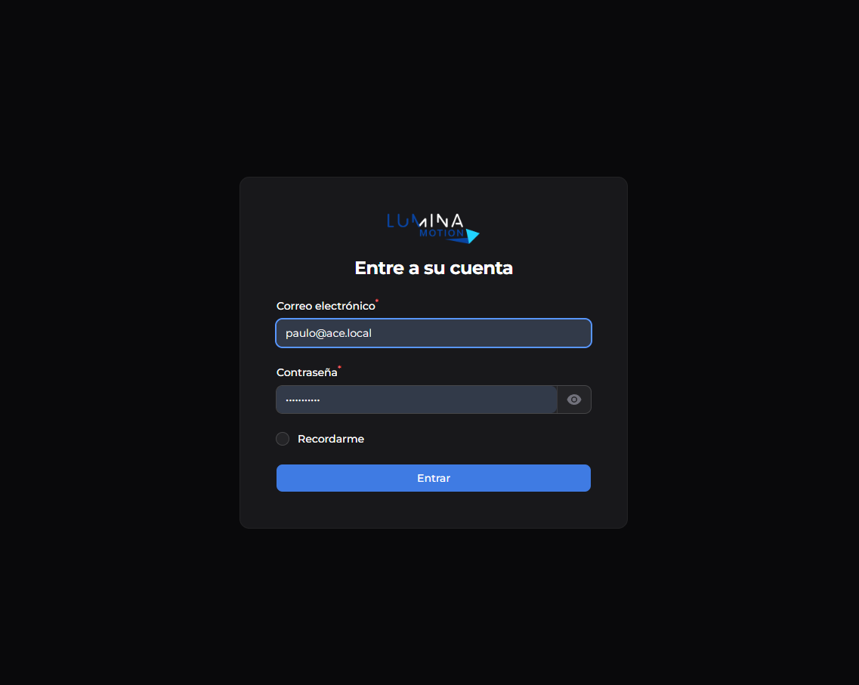
Formulario de acceso con la contraseña oculta. La sesión de administrador se observa en la figura 2.
Fuente: captura aportada por Paulo el 14 de octubre de 2026. Archivo original: 01-acceso.png.

Figura 2 Inicio del panel
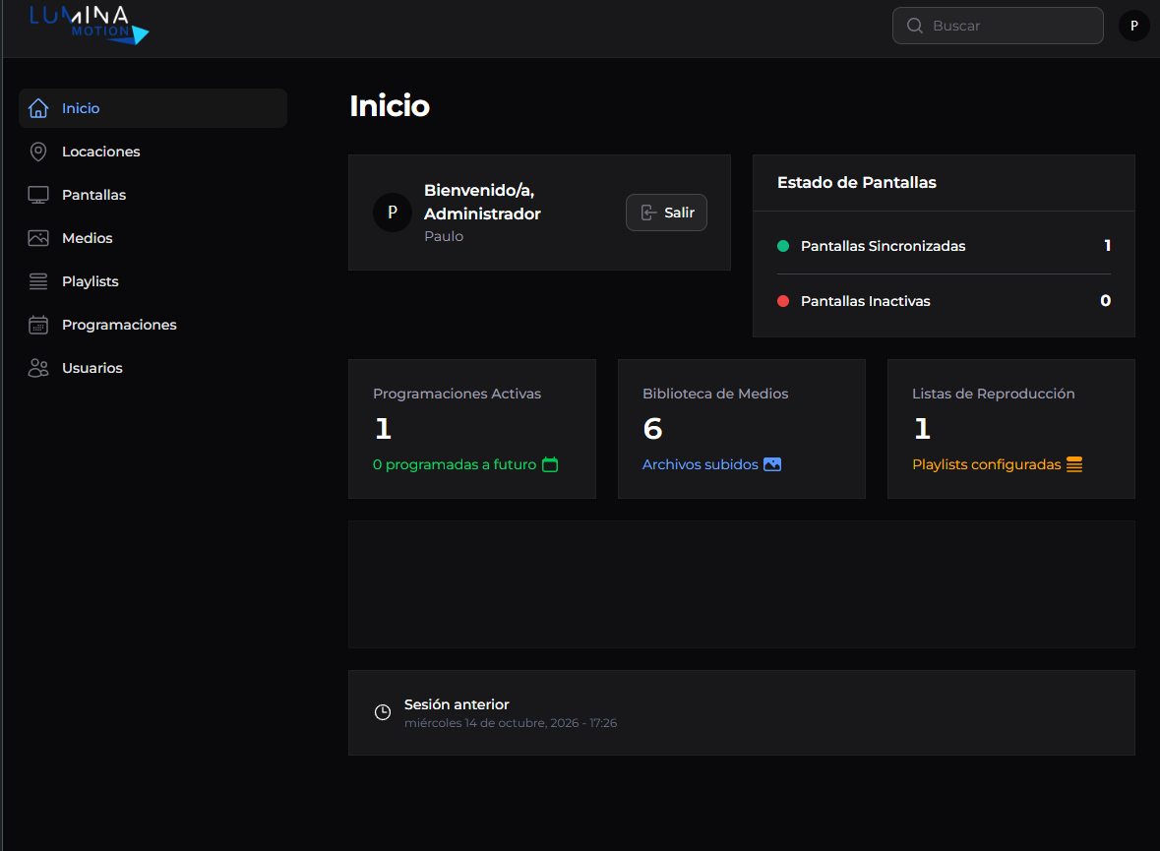
Sesión de Paulo como administrador. El panel informa una pantalla sincronizada, cero inactivas, una programación activa, seis medios y una playlist.
Fuente: captura aportada por Paulo el 14 de octubre de 2026. Archivo original: 02-inicio.png.

Figura 3 Locaciones y sectores
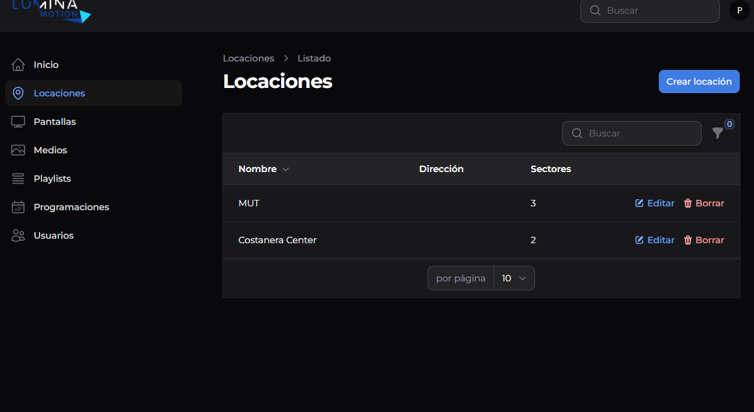
MUT figura con tres sectores y Costanera Center con dos. La captura documenta la organización visible de las locaciones.
Fuente: captura aportada por Paulo el 14 de octubre de 2026. Archivo original: 03-locaciones.png.

Figura 4 Estado de la pantalla
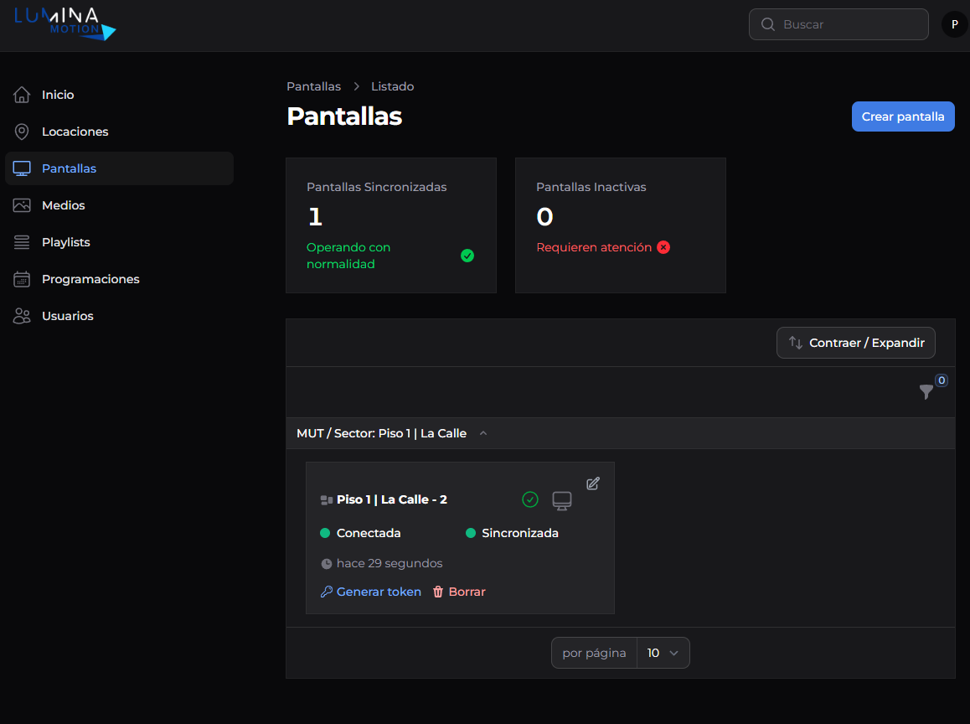
La pantalla del sector Piso 1 La Calle de MUT aparece conectada y sincronizada, con última comunicación de hace 29 segundos en el momento de la captura.
Fuente: captura aportada por Paulo el 14 de octubre de 2026. Archivo original: 04-pantallas.png.

Figura 5 Biblioteca multimedia
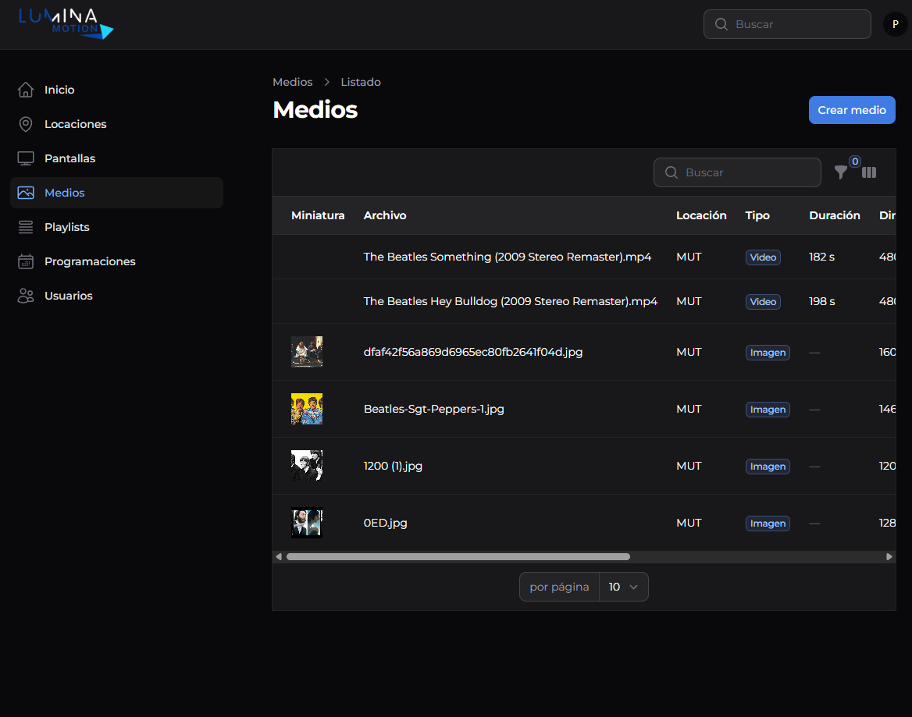
Seis medios asociados a MUT: dos videos MP4 y cuatro imágenes JPG. La presencia de archivos en la biblioteca no acredita por sí sola todos los formatos ni su reproducción.
Fuente: captura aportada por Paulo el 14 de octubre de 2026. Archivo original: 05-medios.png.

Figura 6 Playlist activa
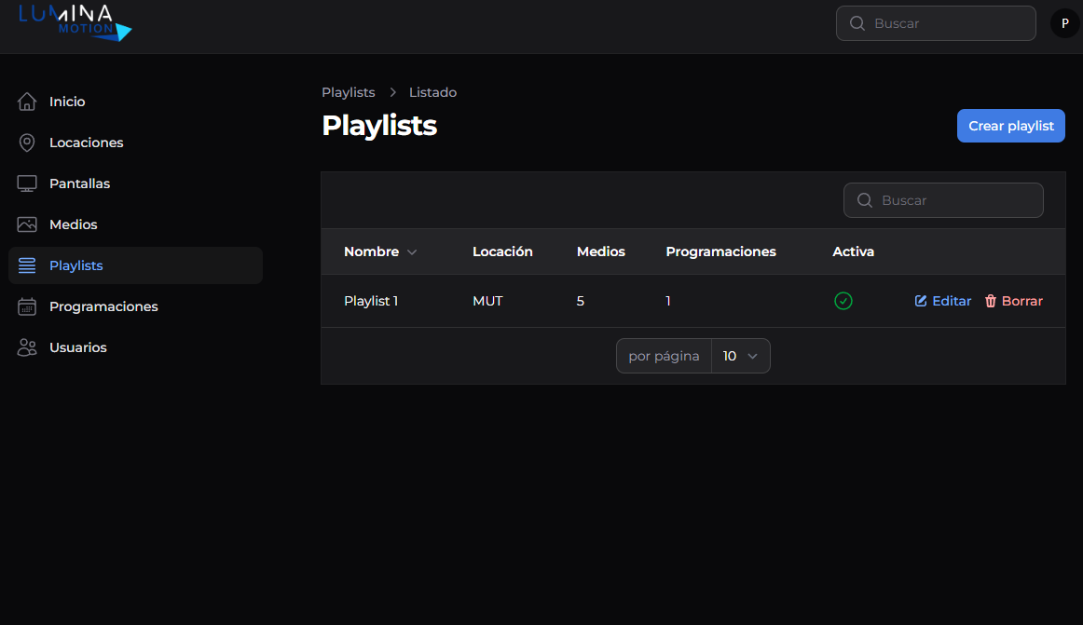
Playlist 1 de MUT está activa, contiene cinco medios y tiene una programación asociada.
Fuente: captura aportada por Paulo el 14 de octubre de 2026. Archivo original: 06-playlists.png.

Figura 7 Programación de contenido
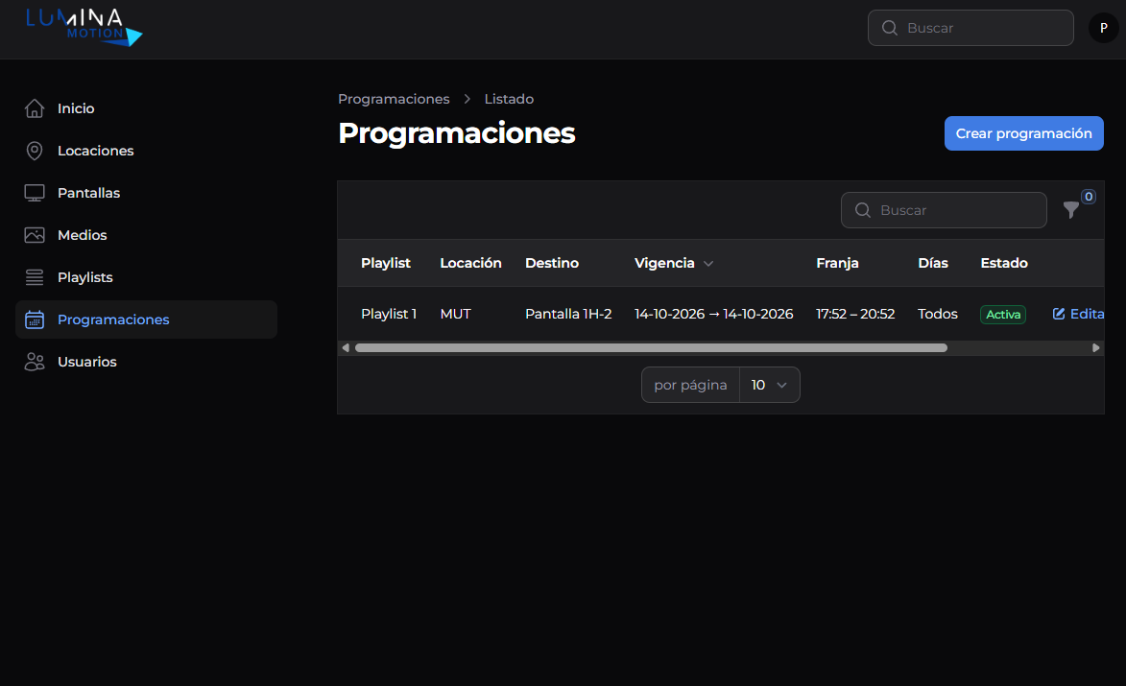
Playlist 1 está asignada a Pantalla 1H-2 el 14 de octubre de 2026, entre 17:52 y 20:52. La programación aparece activa.
Fuente: captura aportada por Paulo el 14 de octubre de 2026. Archivo original: 07-programaciones.png.

Figura 8 Usuario de la prueba
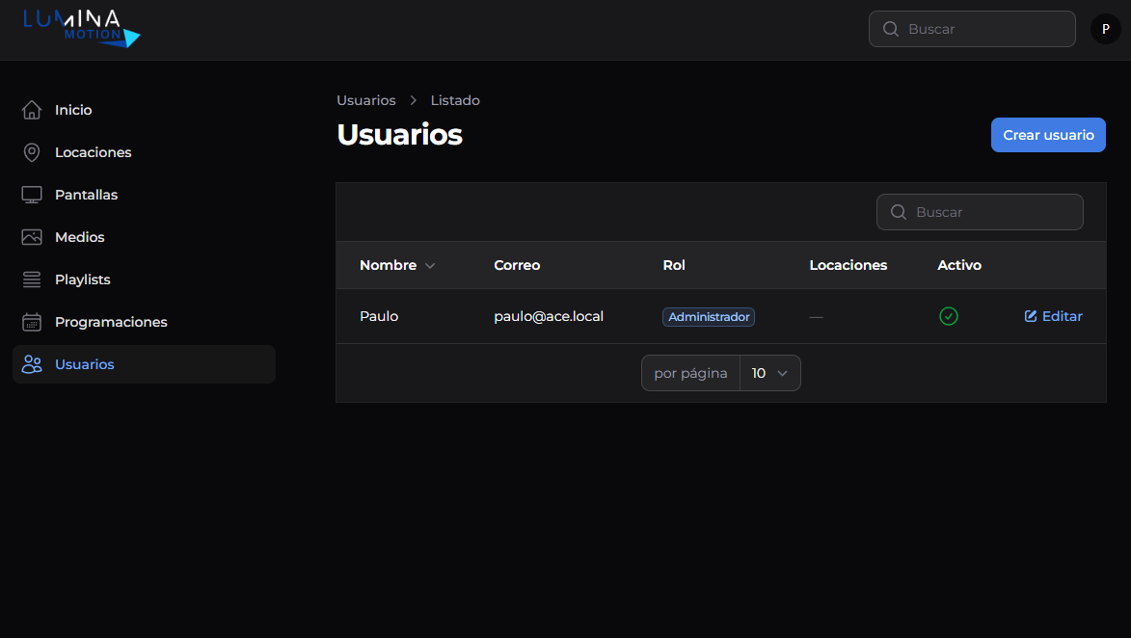
Paulo figura como administrador activo. Esta captura no verifica el aislamiento de permisos de un operador.
Fuente: captura aportada por Paulo el 14 de octubre de 2026. Archivo original: 08-usuarios.png.

Figura 9 Contenido mostrado por el Player
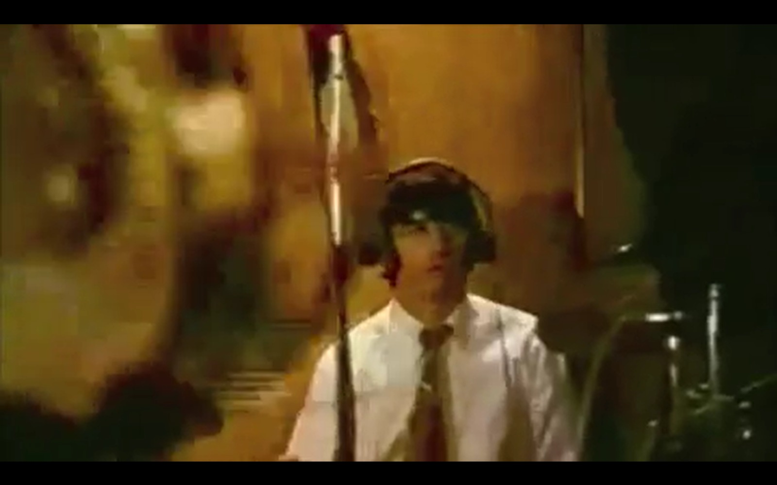
Fotograma aportado por Paulo como captura del Player funcionando. Una imagen estática no mide duración ni transiciones entre medios.
Fuente: captura aportada por Paulo el 14 de octubre de 2026. Archivo original: 09-player-contenido.jpg.

Figura 10 Player sin programación vigente
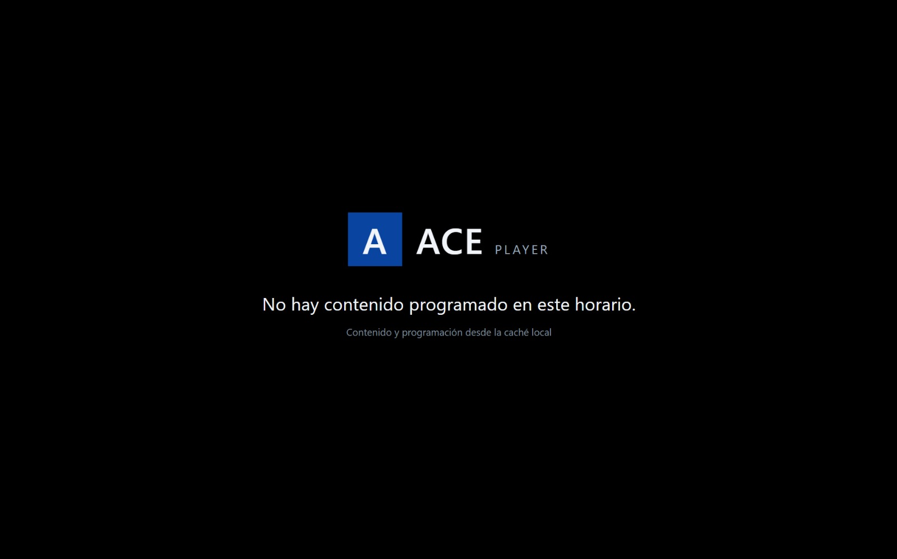
ACE Player informa que no hay contenido programado en ese horario. El subtítulo sobre caché local es texto fijo de la interfaz y no constituye un aviso de desconexión.
Fuente: captura aportada por Paulo el 14 de octubre de 2026. Archivo original: 10-player-sin-programacion.jpg.

Figura 11 Continuidad durante la desconexión
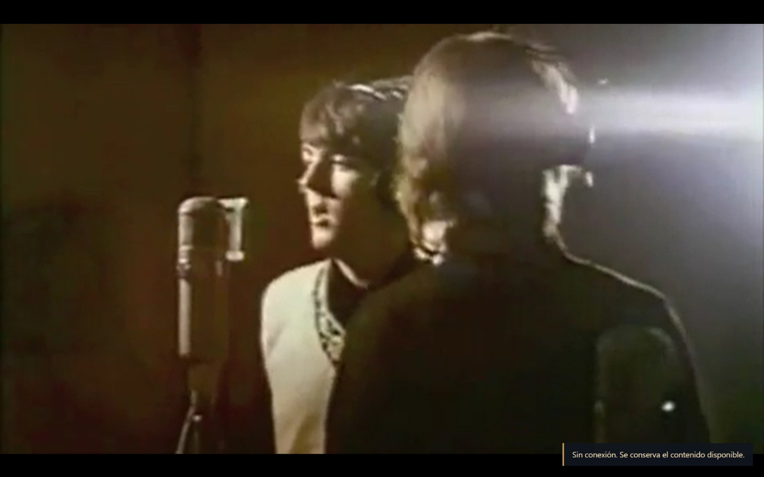
Contenido audiovisual con el aviso de desconexión en la esquina inferior derecha. Paulo confirmó que la playlist continuó sin problemas durante un corte de aproximadamente dos minutos; al reconectar, el contenido siguió sin alteraciones y el aviso desapareció. El estado posterior del panel no fue confirmado.
Fuente: captura aportada por Paulo el 14 de octubre de 2026. Archivo original: 11-player-video-sin-conexion.jpg.

Anexo de diseño y requisitos no funcionales
Este anexo incorpora los ocho diagramas corregidos del diseño V2.1 de Matías integrados mediante el PR 2 de ACE (fd97eac), junto con el documento corregido por Tomás en 7d9f0dc. T-056 está aprobada con observaciones. Se conservan la autoría y las imágenes publicadas; los esquemas no son mediciones de rendimiento ni acreditan ejecución en NUC. La matriz distingue los criterios de lo realmente comprobado [16, 17].
La nueva revisión de R-039 dio por resueltos E2 a E7, R2 y S4 a S5, y E1 en el texto y en componentes. Permanecen observaciones gráficas sobre los eventos IPC de la secuencia 2.2, las afirmaciones de 60 fps y 100 %, el nombre del archivo local de la secuencia 2.1, la resolución de los PNG y la nomenclatura de actores. Se aceptaron como observaciones que no bloquean esta entrega. Prevalecen el código y la matriz corregida: no se afirman latencias medidas, disponibilidad total ni validación del hardware objetivo. Las notas de las figuras identifican las diferencias [16, 17].

Figura 12 Casos de uso de infraestructura y pantallas
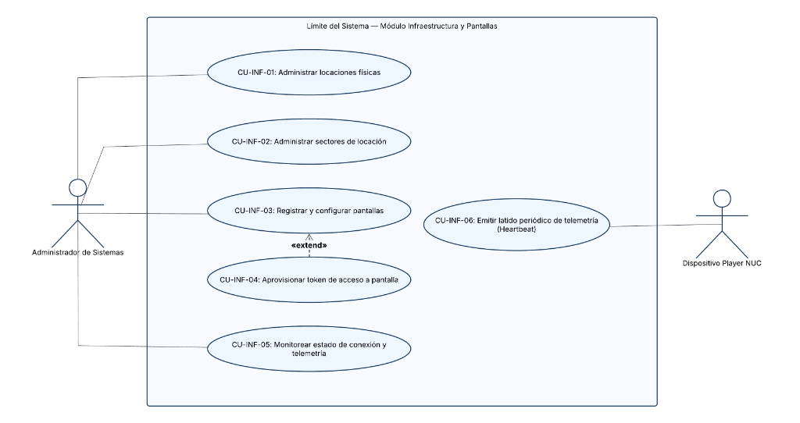
Relaciona al administrador con locaciones, sectores, pantallas y emisión de tokens, y al dispositivo con el heartbeat. La conectividad del Hito 2 se consulta por sondeo de la API, sin telemetría en tiempo real.
Fuente: Matías y equipo ACE, diseño V2.1 y diagramas corregidos del PR 2 de ACE, integrados en fd97eac, 15 de octubre de 2026 [16, 17]. Original: 01-cu-modulo-1-infraestructura.png.

Figura 13 Casos de uso de contenido y programación
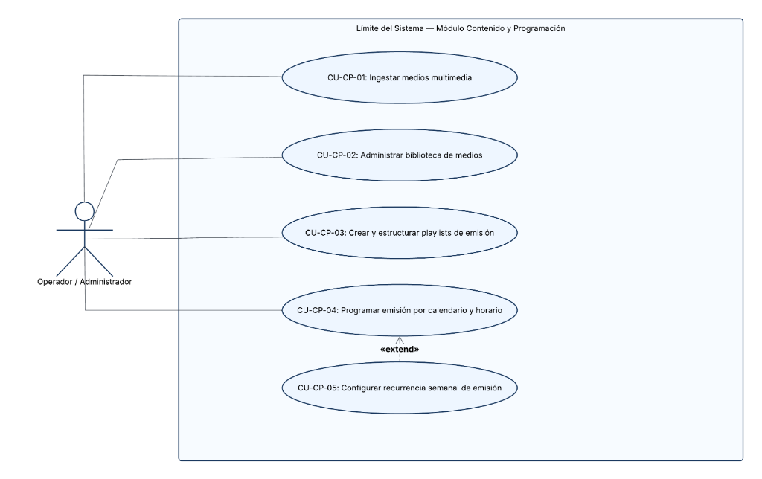
Representa la gestión de medios, biblioteca, playlists, programación y recurrencia semanal. Las capturas del panel aportan evidencia de un recorrido como administrador; no certifican todos los permisos y flujos del esquema.
Fuente: Matías y equipo ACE, diseño V2.1 y diagramas corregidos del PR 2 de ACE, integrados en fd97eac, 15 de octubre de 2026 [16, 17]. Original: 02-cu-modulo-2-contenido.png.

Figura 14 Casos de uso del Player
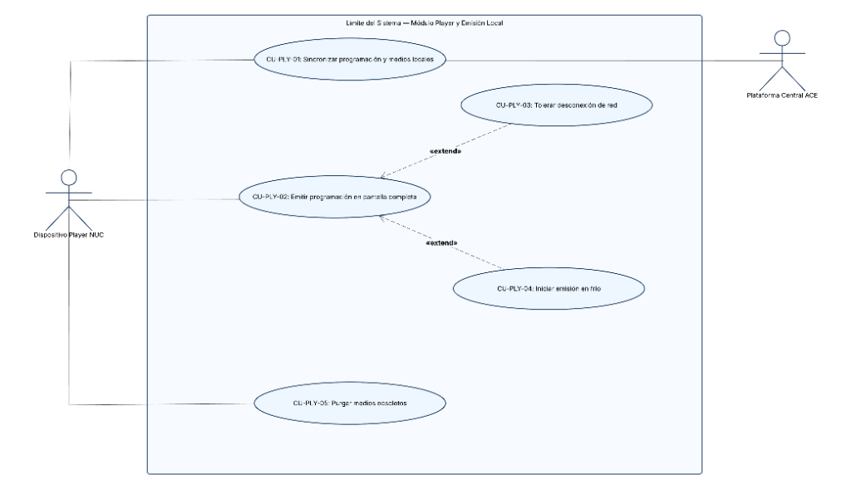
Presenta sincronización, emisión, tolerancia a cortes, arranque sin red y purga. La prueba de Paulo documenta continuidad durante unos dos minutos; no acredita todos los escenarios ni la ejecución en NUC.
Fuente: Matías y equipo ACE, diseño V2.1 y diagramas corregidos del PR 2 de ACE, integrados en fd97eac, 15 de octubre de 2026 [16, 17]. Original: 03-cu-modulo-3-player.png.

Figura 15 Casos de uso consolidados
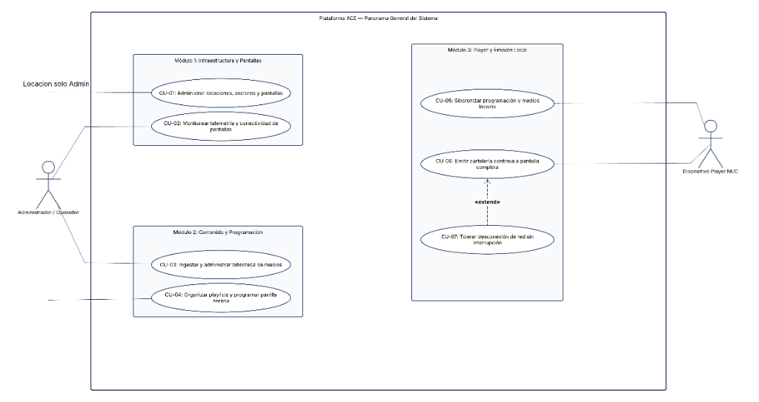
Vista de conjunto de los tres módulos. La revisión conserva diferencias de nomenclatura entre actores; los permisos efectivos corresponden a los roles admin y operator del código. El esquema es un mapa funcional y no un reporte de cumplimiento [16, 17].
Fuente: Matías y equipo ACE, diseño V2.1 y diagramas corregidos del PR 2 de ACE, integrados en fd97eac, 15 de octubre de 2026 [16, 17]. Original: 04-cu-general-consolidado.png.

Figura 16 Secuencia de publicación y sincronización
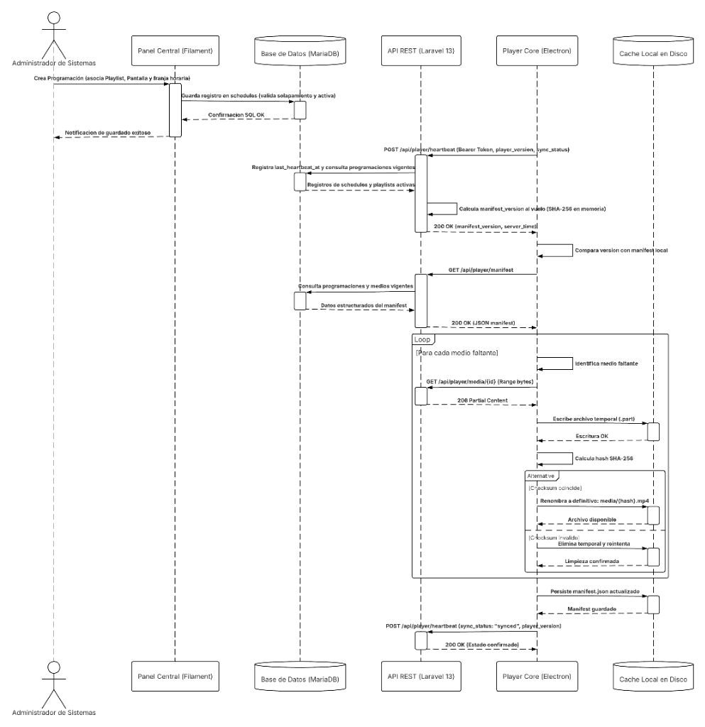
Muestra publicación, heartbeat, cálculo del manifest y descarga con integridad en Laravel 13. Observación O3 de R-039: el gráfico indica media/{hash}.mp4, pero la caché guarda media/{checksum} sin extensión. El manifiesto se calcula al vuelo; el dibujo no sustituye el código [16, 17].
Fuente: Matías y equipo ACE, diseño V2.1 y diagramas corregidos del PR 2 de ACE, integrados en fd97eac, 15 de octubre de 2026 [16, 17]. Original: 05-secuencia-2-1-publicacion-sincronizacion.png.

Figura 17 Secuencia de emisión y desconexión
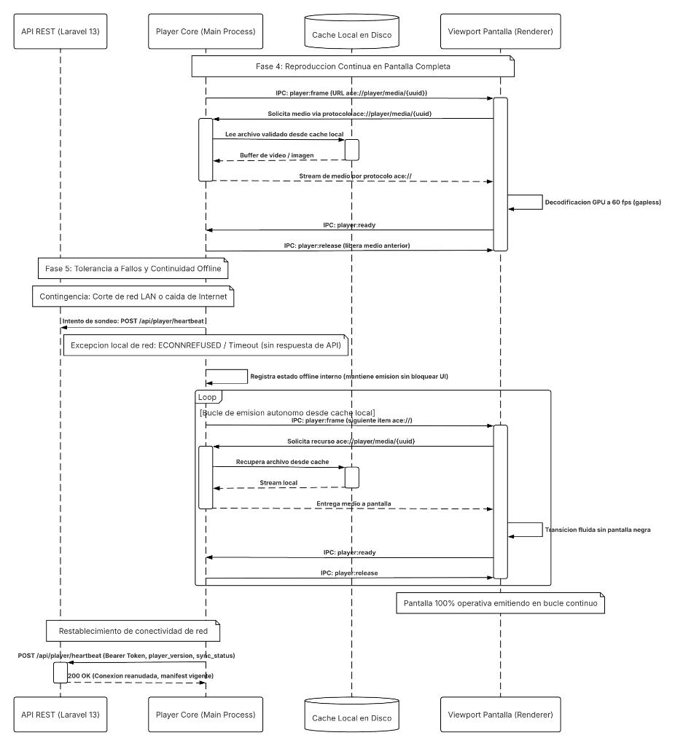
Muestra reproducción local mediante ace:// y continuidad ante pérdida de red. Observación O1: player:ready se envía una vez desde el Renderer al quedar listo; player:release también va del Renderer al proceso principal con la URL liberada. El dibujo representa estos eventos de forma distinta. Los rótulos 60 fps y 100 % no son resultados medidos [16, 17].
Fuente: Matías y equipo ACE, diseño V2.1 y diagramas corregidos del PR 2 de ACE, integrados en fd97eac, 15 de octubre de 2026 [16, 17]. Original: 06-secuencia-2-2-emision-offline.png.

Figura 18 Componentes de la plataforma y del Player
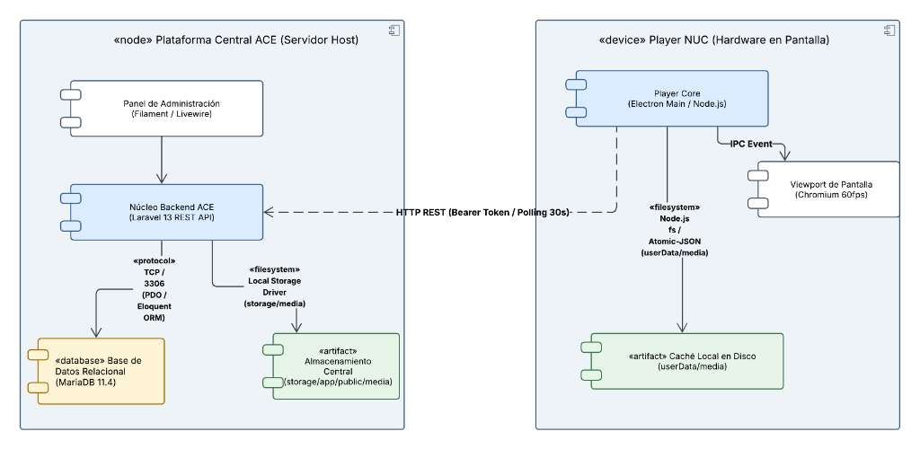
Distingue la plataforma central y los procesos de Electron. El proceso principal gestiona la caché y sirve los medios al Renderer mediante ace://. El rótulo 60 fps no cuenta con medición y no se adopta como resultado; la presencia del NUC en el diseño tampoco acredita una prueba en ese hardware [16, 17].
Fuente: Matías y equipo ACE, diseño V2.1 y diagramas corregidos del PR 2 de ACE, integrados en fd97eac, 15 de octubre de 2026 [16, 17]. Original: 07-componentes-sistema.png.

Figura 19 Modelo entidad relación
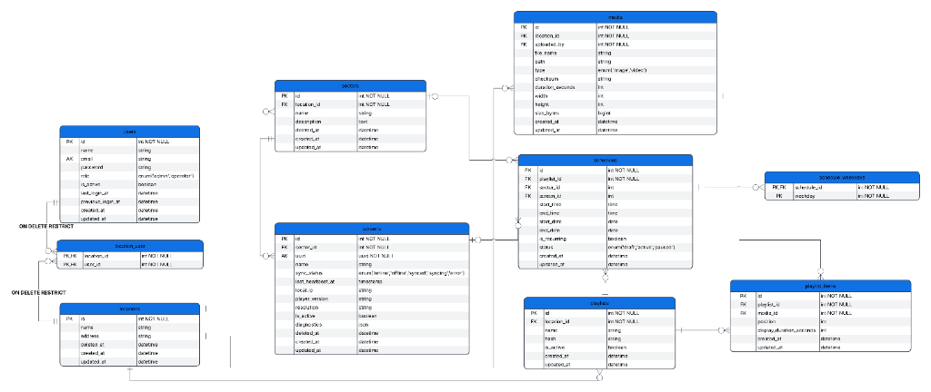
Representa diez entidades y sus vínculos principales. Se complementa con el modelo aprobado y las migraciones versionadas, que determinan columnas, claves y restricciones efectivas [2, 11].
Fuente: Matías y equipo ACE, diseño V2.1 y diagramas corregidos del PR 2 de ACE, integrados en fd97eac, 15 de octubre de 2026 [16, 17]. Original: 08-entidad-relacion-mariadb.png.

Matriz de requisitos no funcionales y evidencia
Se conservan los doce identificadores de la fuente V2 y se resumen sus criterios. El estado de esta tabla corresponde al alcance que respaldan las evidencias consultadas. Un control cubierto por regresiones no equivale a una medición de carga o a certificación en hardware. Las pruebas históricas no se ejecutaron nuevamente al incorporar este anexo.
Código | Criterio resumido | Evidencia disponible | Estado para el informe | Verificación pendiente
RNF-SEG-01 | Token por pantalla, habilidad player y revocación al reemitir. | Contrato API, R-034 y revisión independiente del PR 9. | Control documentado | Conservar revisión humana y verificar en el despliegue de destino.
RNF-SEG-02 | Rechazar rutas de subida fuera de la zona autorizada. | R-031: regresiones y revisión independiente aprobadas. | Control documentado | Ampliar casos si cambian la ingesta o el almacenamiento.
RNF-SEG-03 | Aislar consultas y asignaciones por locación. | R-025, R-032 y regresiones de autorización; Paulo creó un operador y confirmó acceso limitado a MUT el 15-oct, R-026. | Control documentado y comprobación manual parcial | Ampliar casos de acceso directo y modificación entre locaciones; no se atribuyen a la prueba manual informada.
RNF-SEG-04 | Evitar caché pública de medios autenticados. | R-033: verificación de cabeceras HTTP y revisión aprobada. | Control documentado | Comprobar cabeceras al desplegar tras un proxy o almacenamiento distinto.
RNF-REN-01 | Promedio de respuesta de heartbeat menor a 150 ms, según fuente. | R-039 y 7d9f0dc: sin medición de latencia; Pest comprueba respuestas, no tiempos. | Medición pendiente | Medir promedio con entorno, carga, muestra y método registrados.
RNF-REN-02 | Permitir descarga por rangos y reanudación. | Contrato, R-024, R-029 y pruebas de descarga e integración. | Control documentado | Registrar escenarios de tamaños y cortes del plan de pruebas.
RNF-REN-03 | Transición continua sin cuadros de pantalla institucional. | R-028 registra medición de transiciones en Chromium y correcciones. | Evidencia parcial | Ampliar archivos y escenarios; los 60 fps residuales del dibujo no son una medición.
RNF-DIS-01 | Continuar desde caché con la programación vigente durante cortes. | Paulo: corte de unos 2 min, captura 11 y recuperación sin alteraciones. R-028 complementa. | Prueba parcial satisfactoria | Ampliar duración y escenarios. No afirmar continuidad indefinida ni disponibilidad del 100 %.
RNF-DIS-02 | Arrancar sin red y reproducir contenido local válido. | Existe integración opcional Electron para reinicio offline; falta prueba manual de Paulo en NUC. | Validación parcial | Ejecutar y registrar arranque en frío sobre el hardware objetivo.
RNF-ESC-01 | Limitar heartbeat/manifest y descargas por pantalla. | Contrato: 120 peticiones/min y 600 descargas/min; pruebas de límites. | Control documentado | La limitación de tasa no acredita escalabilidad ni sustituye una prueba de carga.
RNF-POR-01 | Ejecutar MariaDB 11.4 en contenedor y conservar persistencia. | compose.yaml de desarrollo, contenedor de servicio de MariaDB en CI y R-037 corregido. | Configuración documentada | Verificar instalación en cada plataforma objetivo; no afirmar equivalencia sin medición.
RNF-POR-02 | Ejecutar backend y Player en el entorno Windows adoptado. | Entorno mixto ratificado con observaciones en R-037 y pruebas en Windows. T-061 registra Dockerfile pendiente. | Validación parcial | Completar instalación reproducible y NUC mediante T-058 y T-037; no se acredita empaquetado multiplataforma.
La matriz resume la evidencia del informe y se actualiza con la aprobación con observaciones de T-056 en R-039. No adopta como comprobadas las afirmaciones residuales de los diagramas sobre 60 fps, 100 % o hardware NUC. Rendimiento, escenarios adicionales y hardware deben consolidarse en T-057 y T-037 [16].

Seguimiento del panel y validaciones del 15 de octubre
La revisión posterior complementa las capturas del día 14 sin sustituirlas. Paulo confirmó registros, playlist y acceso del operador únicamente a MUT. Las capturas siguientes fueron obtenidas por Mímir en la sesión operadora existente después de los cambios autorizados por Paulo. La programación del día 14 ya está vencida en este seguimiento [19, 20].

Figura 20 Conexión y contenido de la pantalla
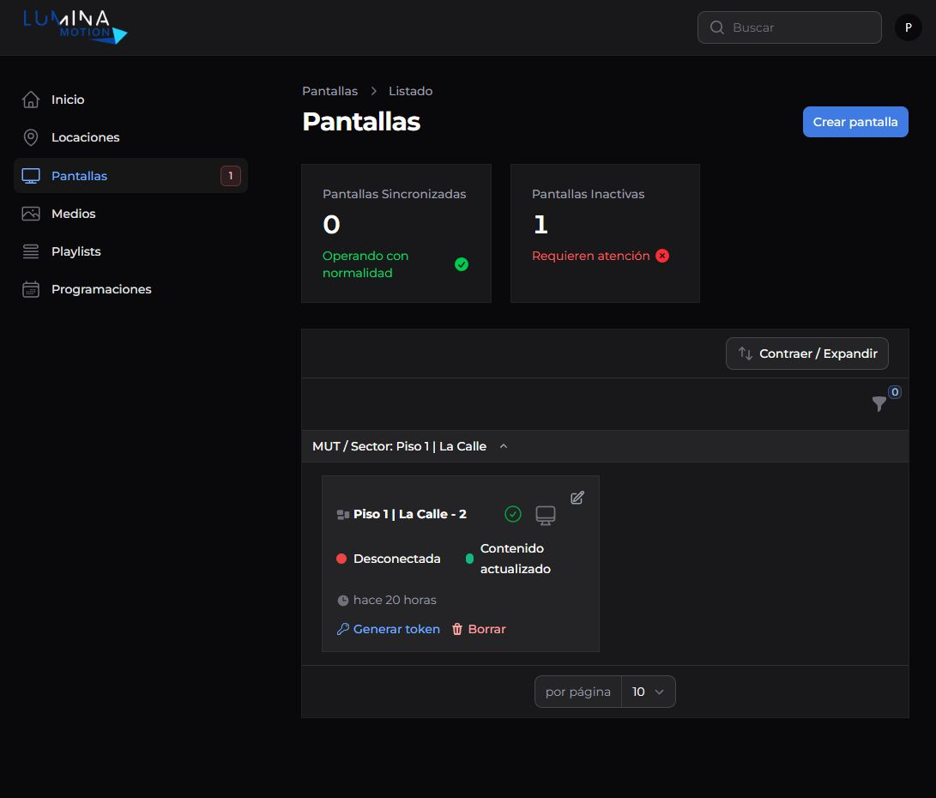
La pantalla aparece desconectada y conserva «Contenido actualizado», que describe su último estado informado. El contador registra una pantalla inactiva. Esta captura no corresponde a una nueva prueba de desconexión del Player.
Fuente: revisión local de Mímir solicitada por Paulo, 15 de octubre de 2026. Original: Evidencias/Revision-panel-2026-10-15/09-pantalla-estados-aclarados.png.

Figura 21 Habilitación y vigencia de la programación
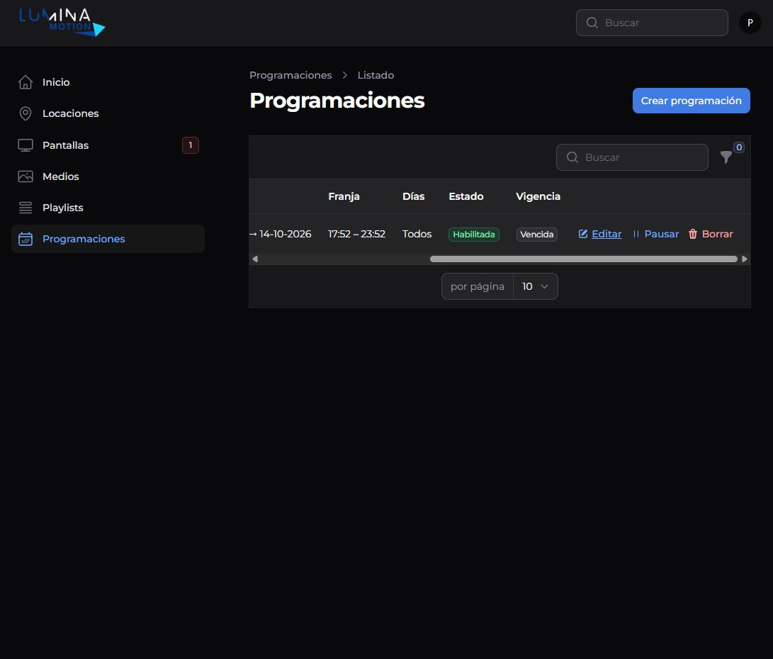
La programación del 14 de octubre aparece «Habilitada» y «Vencida» el día 15. Se desplazó horizontalmente la tabla para mostrar ambos estados. La vigencia se calcula por fechas; la franja y los días siguen condicionando la reproducción.
Fuente: revisión local de Mímir solicitada por Paulo, 15 de octubre de 2026. Original: Evidencias/Revision-panel-2026-10-15/10-programacion-estados-aclarados.png.

Retrospectiva de la Fase 2
El equipo logró integrar el recorrido entre administración, sincronización y reproducción local. Las experiencias de los tres integrantes muestran que el siguiente avance depende tanto de ampliar las pruebas como de distribuir mejor el trabajo, participar con anticipación y respetar las revisiones. La continuidad técnica alcanzada convive con dificultades de coordinación que deben abordarse antes de la siguiente etapa.
La retrospectiva se desarrolló de forma asíncrona, mediante aportes individuales. Esta síntesis reúne las conclusiones y reflexiones de Tomás, Matías y Paulo incorporadas en el informe y las observaciones individuales de Paulo y Matías. No corresponde a una reunión conjunta: las acciones que siguen son propuestas, y sus responsables y fechas se confirmarán al inicio del Hito 3.

Qué funcionó
Tomás destaca la integración de plataforma, API y Player como un recorrido funcional en los computadores de desarrollo. La integración continua, las correcciones de seguridad y las revisiones independientes aumentaron la confianza en los cambios. Su conclusión subraya que revisar los documentos contra el código permitió detectar diferencias que no eran evidentes al leerlos de forma aislada.
Matías valora la división del trabajo apoyada por agentes de IA y la posibilidad de que cada integrante los utilice según su forma de trabajar. Reconoce el avance en administración, sincronización y reproducción local y relaciona la continuidad del progreso con una participación oportuna y una comunicación clara.
Paulo considera que las funciones esenciales avanzan y que la interfaz es sencilla de usar. Sus pruebas entre dos computadores de la red local permitieron observar administración, programación y reproducción. La playlist continuó durante una desconexión aproximada de dos minutos y, al reconectar, el aviso desapareció sin alterar el contenido. También confirmó registros, playlist y acceso de un operador únicamente a MUT.
Lectura compartida: el corte vertical permite revisar el producto en funcionamiento y contrastar el diseño con evidencias. La automatización y los agentes facilitan el trabajo, mientras cada integrante conserva la responsabilidad de comprender, comprobar y revisar sus aportes. Las pruebas registradas no sustituyen la validación en hardware objetivo ni la aceptación del cliente.

Qué dificultó el trabajo
Tomás identifica como principal dificultad la aplicación constante de las reglas del repositorio y la coordinación, incluyéndose a sí mismo en esa responsabilidad. Señala que definir y seguir la metodología resultó más difícil de lo previsto. Propone delimitar mejor las tareas, respetar el trabajo y las revisiones de cada integrante y evitar interferencias al trabajar en paralelo.
Matías reconoce que suele completar sus tareas cerca del plazo. Aunque cumple sus compromisos, esa práctica le dificultó involucrarse antes y redujo las oportunidades de discutir problemas con el equipo. Propone anticipar su participación y conservar registros de lo conversado y resuelto.
Paulo observó desfases en las entregas y una distribución poco equilibrada del esfuerzo. Considera que las pruebas iniciales deben ampliarse para conocer la respuesta ante cortes más largos, carga y formatos adicionales. La coordinación necesita permitir que los resultados lleguen a tiempo para que otra persona pueda revisarlos.
Análisis conjunto: los tres aportes convergen en la necesidad de organizar mejor el trabajo. Los retrasos, la participación cercana al plazo y los límites poco claros entre tareas pueden concentrar revisiones al final y generar interferencias. Esta relación es una interpretación de las reflexiones, no una medición de carga de trabajo ni una atribución de incumplimiento a una persona. La equidad debe evaluarse por alcance, esfuerzo y responsabilidades, no por cantidad de commits.

Qué cambiar en la siguiente etapa
Acción propuesta | Motivo y resultado esperado | Evidencia para comprobarla | Definición pendiente
Distribuir el trabajo restante con tareas delimitadas, un responsable de ejecución y una persona revisora. | Responde a Paulo y Tomás: repartir el esfuerzo y trabajar en paralelo respetando cada frente. | Backlog con alcance, responsable, revisión y bloqueos visibles. | El equipo confirma la distribución y sus fechas.
Preparar avances antes del plazo y comunicar bloqueos al detectarlos. | Responde a Matías y Paulo: permitir participación temprana y tiempo para revisión. | Entregas parciales y bloqueos registrados en las tareas. | Cada responsable propone hitos y el equipo los confirma.
Realizar más reuniones online y dejar un registro breve de lo conversado y resuelto. | Recoge la propuesta de Matías y la necesidad de coordinación expresada por Tomás. | Registro con decisiones, asuntos pendientes y seguimiento. | Acordar frecuencia, quién registra y el alcance de la reunión presencial propuesta por Matías.
Aplicar las reglas del repositorio y revisar documentación contra código antes de dar una tarea por terminada. | Recoge el aprendizaje de Tomás y las correcciones de R-038 y R-039. | PR, CI y revisión de otra persona; excepciones y observaciones explícitas. | Confirmar el reparto de revisiones; no atribuir aprobaciones inexistentes.
Ampliar las pruebas de desconexión, reconexión, formatos, carga y hardware objetivo. | Recoge la propuesta de Paulo y los límites técnicos señalados en las conclusiones de los tres. | Plan T-057 con entorno, procedimiento, resultado y evidencia por caso. | Asignar casos, recursos y fechas; coordinar NUC y validación con el cliente.

Aprendizaje de cierre
Las pruebas iniciales muestran una base funcional para continuar. El aprendizaje común es acompañar ese progreso con participación anticipada, responsabilidades claras y una revisión sostenida. Mantener lo que funcionó implica conservar la trazabilidad, las pruebas y el apoyo de los agentes; mejorar la forma de trabajar exige que los tres integrantes puedan contribuir y revisar sin concentrar todo al final del plazo.
Fuentes: conclusiones y reflexiones individuales de este informe; R-026, R-028, R-038 y R-039; síntesis documental de retrospectiva [21].

